Preguntas

1) MOMENTO 1 PASO 8: ¿Qué paso con el directorio db?

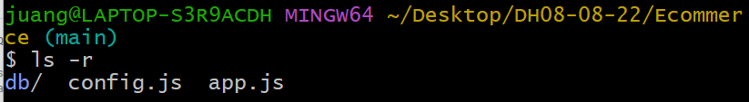

Está en el repositorio local

2) MOMENTO 2 PASO 6: ¿Se guardo lo importante?

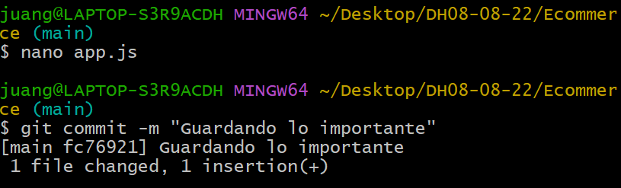

No se guardó porque no hice el comando git add

3) MOMENTO 4 PASO 1: ¿Esta bien el nombre del commit?

No es un nombre que oriente a los intregantes del proyecto que agarren el archivo.

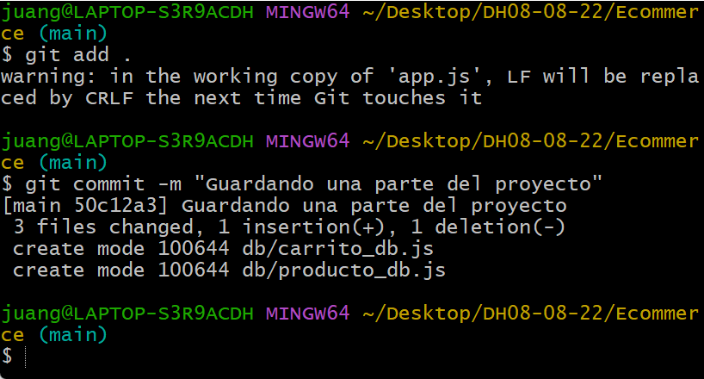

4) MOMENTO 5 PASO 3: ¿Qué hace este paso?

Restaura un archivo en el árbol de trabajo

5) MOMENTO 5 PASO 6: ¿Qué pasó acá?

No se hizo un commit porque falta la comilla al final del nombre.